|  |  |  |  |
| --- | --- | --- | --- |
| МІНІСТЕРСТВО ОСВІТИ І НАУКИ УКРАЇНИ  КИЇВСЬКИЙ НАЦІОНАЛЬНИЙ УНІВЕРСИТЕТ імені Тараса Шевченка  ФАКУЛЬТЕТ ІНФОРМАЦІЙНИХ ТЕХНОЛОГІЙ  **Кафедра програмних систем і технологій**  Дисципліна  **«Програмування інтернет речей»**  **Практична робота №1**  **Основи роботи з Node-RED** | | | |
| **Виконав** | Гоша Давід Олександрович | **Перевірила** | Ткаченко Ольга Миколаївна |
| Група | ІПЗ-43 | Дата перевірки |  |
| Форма навчання | денна | Оцінка |  |
| Спеціальність | 121 |
| 2024 | | | |

*Знайомство з Node-RED*

**Ознайомлення з редактором Node-RED.**

Зовнішній вигляд редактора:

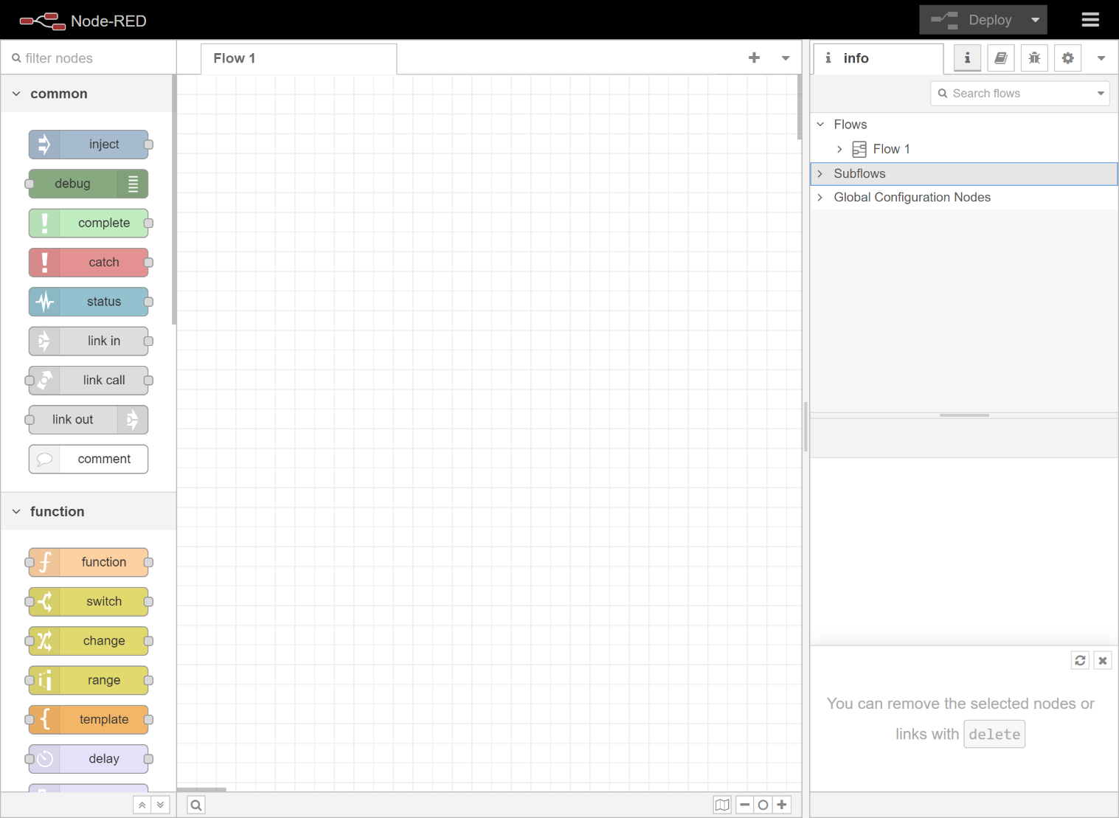

**Розміщення вузлів inject і debug.**

Створенні вузли «inject» та «debug»:

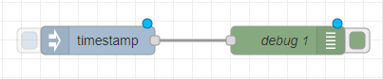

**Розгортання.**

Вигляд цих вузлів після розгортання:

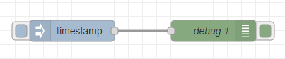

**Відображення вікна повідомлень.**

Результат відпрацювання після натиснення на кнопку біля вузла «timestamp»:

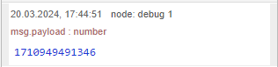

**Налаштування inject на періодичне оновлення.**

Налаштування вузла «timestamp» («Початок»):

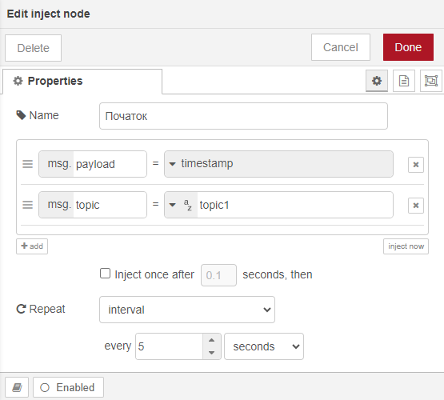

Налаштування вузла «debug 1» («Debug1»):

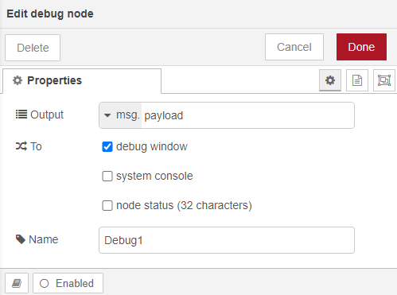

Отриманий вигляд потоку:

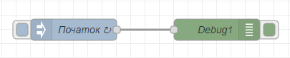

Повідомлення у консолі:

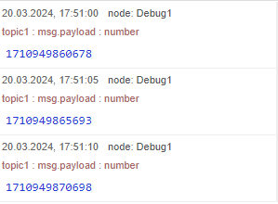

Інтервал запуску вузла «Початок» виставлено на 5 секунд, тому отримано очікуваний результат – повідомлення надсилаються кожні 5 секунд.

Також кожне виведення у консоль містить:

* Ім’я вузла «Debug1».
* Тему «topic1».

**Налаштування inject на текстове повідомлення.**

Налаштування вузла «Початок»:

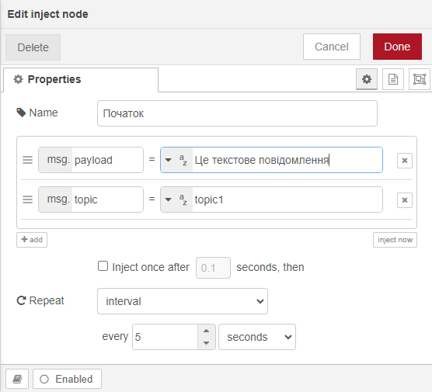

Повідомлення у консолі:

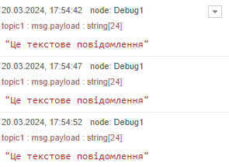

Вміст повідомлення, яке надсилає вузол «Початок», було встановлено на «Це текстове повідомлення», тому отримано очікуваний результат.

**Використання вузлів типу change та delay.**

Налаштування одного з вузлів «delay» - «delay 3s»:

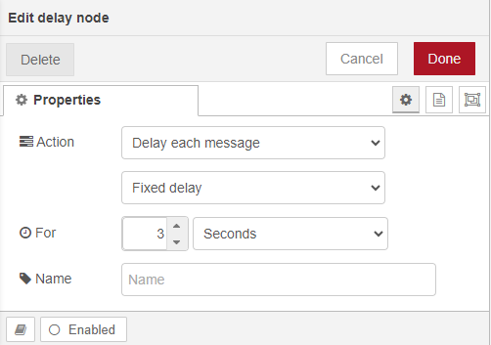

Налаштування одного з вузлів «change» - «set4»:

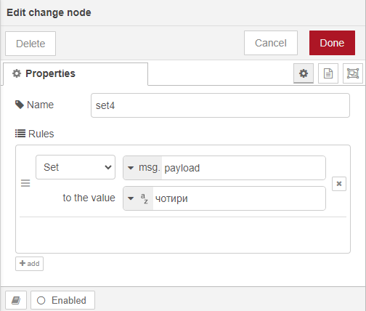

Отриманий вигляд потоку:

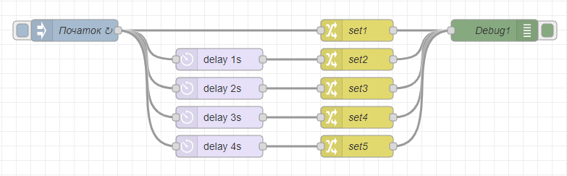

Повідомлення у консолі:

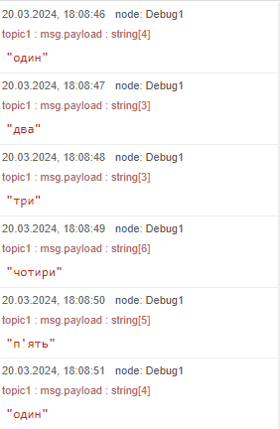

Повідомлення відправлено кожної секунди з відповідним числом прописом.

**Ознайомлення з роботою вузлів типу function.**

Налаштування вузла «function» - «ДатаЧас»:

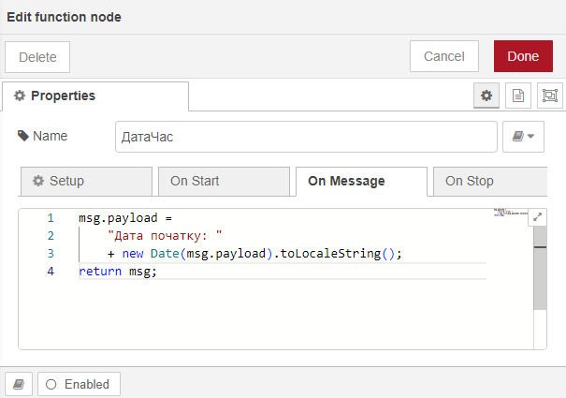

Отриманий вигляд потоку:

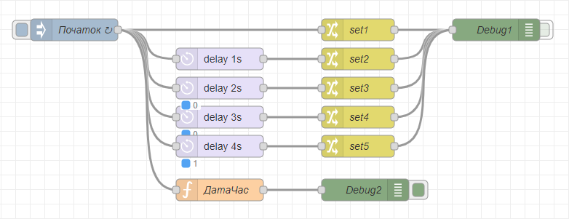

Повідомлення у консолі:

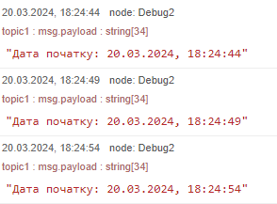

*Підключення та ознайомлення з модулем node-red-dashboard*

**Інсталяція node-red-dashboard.**

Встановлений пакет «node-red-dashboard»:

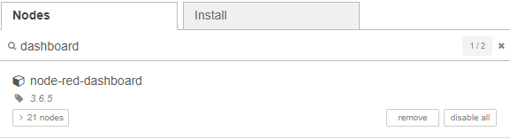

**Добавлення закладок.**

Налаштування 1-ї закладки:

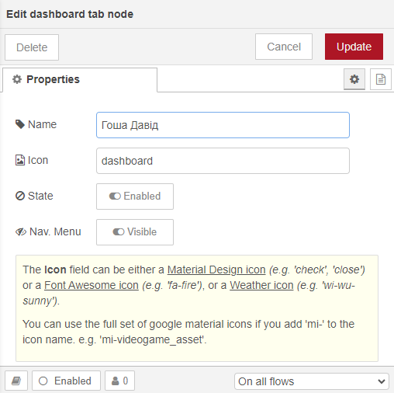

Налаштування 2-ї закладки:

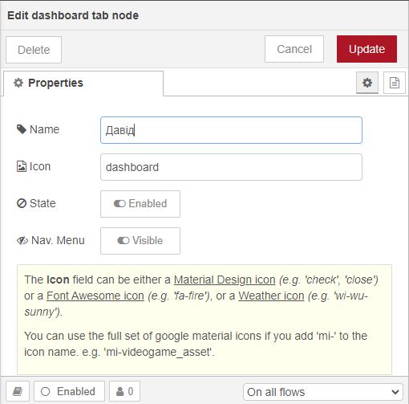

**Створення вузла dashboard text для виведення дати та часу.**

Налаштування 1-ї групи:

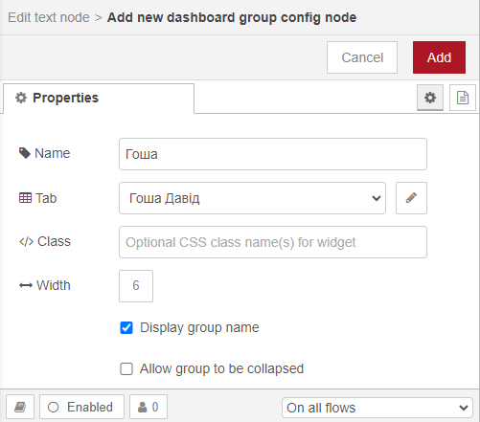

Налаштування 2-ї групи:

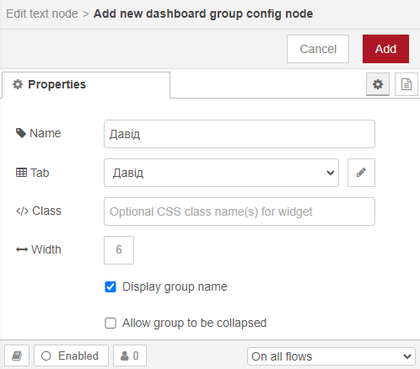

Налаштування вузла «text» - «Дата»:

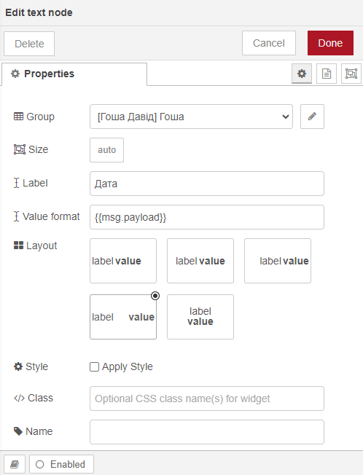

Отриманий вигляд потоку:

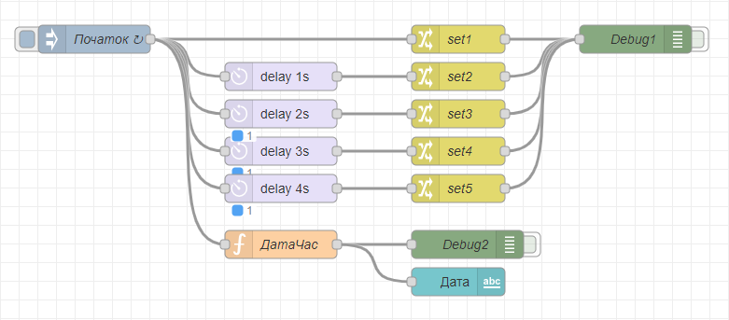

Вигляд веб-інтерфейсу:

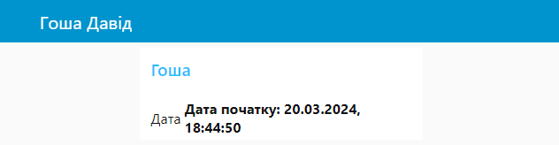

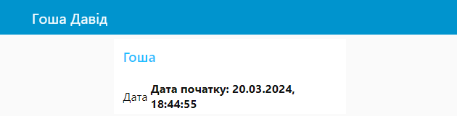

Інтервал запуску вузла «Початок» виставлено на 5 секунд, тому отримано очікуваний результат – вигляд веб-інтерфейсу змінюється кожні 5 секунд.

**Створення вузла dashboard text для виведення числа прописом.**

Налаштування вузла «text» - «Число»:

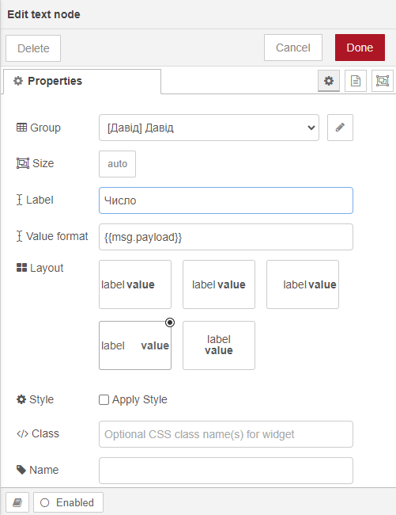

Отриманий вигляд потоку:

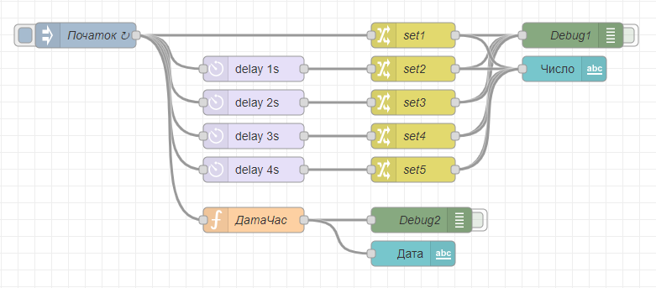

Вигляд веб-інтерфейсу:

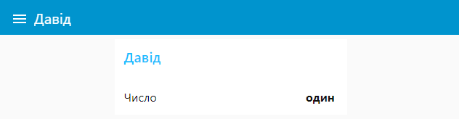

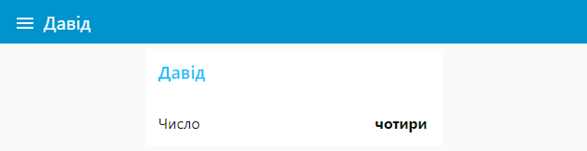

Вигляд веб-інтерфейсу змінюється кожної секунди, відображаючи відповідне число прописом.